上海荣泰三期车间仓库弱电项目
技术方案

集团信息化部
2020-05-18

目录
一、项目概述 3
二、网络现状 3
三、项目建设范围 4
四、项目建设目标 4
1、设计目标 4
2、综合布线目标 4
3、汇聚机房 5
4、无线覆盖 5
5、目标规划设计拓扑 5
五、设计原则、依据 7
六、设备选型概述 7
七、网络建设实现内容 9
八、工程技术及施工要求 11
1、传输介质材质要求 11
2、设备材料进场检测验收： 11
3、线缆桥架施工 11
4、管道施工 13
5、线路敷设 13
6、理线规范 14
7、机房工程建设实施 14
九、测试及验收 15
十、售后服务要求 15

一、项目概述
上海荣泰健康科技股份有限公司三期弱电工程建设目标为四层建筑（地下一层和地上三层），负一层是车库、一层是原材料立体仓库、二层和三层是车间，基建部分预计9月份交付，弱电项目具体施工时间依基建施工进度为准。
为了满足三期车间仓库投入使用对有线网络、无线网络、电话、监控、车库管理等需求，需要对三期车间仓库相关弱电的建设。
经过现场的勘察以及和生技部确认三期建设及二期改造区域中所需点位数量如下：
类型 | 外围 | 负一楼 | 一楼 | 二楼 | 三楼 | 二期改造 | 汇总
有线点位 | 0 | 0 | 46 | 44 | 88 | 17 | 195
无线点位 | 0 | 0 | 31 | 33 | 20 | 1 | 85
监控点位 | 28 | 36 | 73 | 60 | 80 | 25 | 302

二、网络现状
上海荣泰目前已有1#楼、2#楼、3#楼、5#楼、6#楼、7#楼、8#楼、9#楼、车间和仓库等区域，各区域之间已完成了网络建设；通过前期网络改造已将有线办公网络采用千兆主干、部分百兆到桌面，无线网络采用POE供电，2.4G和5G双频覆盖，网络逻辑层面已按功能做了VLAN划分；当前上海荣泰网络架构如下图所示：
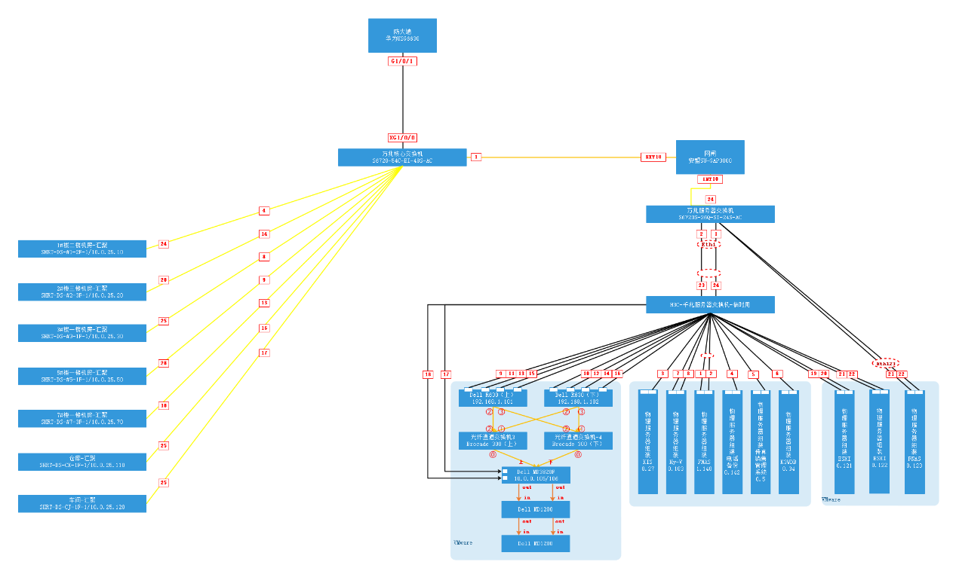

三、项目建设范围
1、施工范围：三期厂房（共3层，外加负1层地下车库）、二期仓库改造区域。
2、各层网络综合布线（有线网络、无线网络、监控和电话）。
3、网络节点机房建设（包含静电地板、门禁、节点机房综合布线等）。
4、车库管理系统建设。
5、6号楼核心机房到三期节点机房采用24芯光纤；核心机房到二期改造区域和二期车间采用12芯光纤，支持万兆链路。
6、三期所有电梯安全电话汇总，并接入到门卫线路铺设，电梯监控安装。
7、老厂区的监控整改。

四、项目建设目标

1、设计目标
1.1 汇聚机房到核心机房万兆接入；汇聚机房到三期车间、仓库节点机柜千兆接入。
1.2 有线网线千兆到桌面；监控网络百兆/千兆接入。
1.3 三期机柜供电统一从汇聚机房接入，二期机柜从最近二期供电柜接入。
1.4 电梯内监控通过无线网桥就近接入机柜，应急电话线路串连汇总接入到门卫。
1.5 根据部门实现Vlan隔离。
1.6 无线网络实现2.4GHz与5GHz双频通道，与现在无线网络分离。

2、综合布线目标
2.1办公信息接入点均采用支撑千兆网络稳定传输的6 类布线系统。
2.2综合布线遵从GB 50311-2007《综合布线系统工程设计规范》国家标准建设工作区子系统、水平干线子系统、管理间子系统、垂直干线子系统、设备间子系统、设备间子系统、建筑群子系统进行建设。
2.3水平子系统实现隐藏式隔层布设，尽量避免可视区走线走管。
2.4机柜位理线整齐美观，标识清晰。

3、汇聚机房
3.1机房建设遵从GB50173-93《电子计算机机房设计规范》、GB2887-89《计算站场地技术条件》、GB9361-88《计算站场地安全要求》国家标准应采用小机房标准建设。
3.2机房建设包括防尘防静电、供配电、空调系统、消防系统、安全系统(门禁)等。应根据国家标准及行业标准设计和施工。参照标准包括： ISO,IEEE,IETF等数据中心机房的系统需求； 国际标准：◎ IEEE802.3 Ethernet◎ IEEE802.5 TokenRing◎ EIA/TIA568 工业标准及国际商务建筑布线标准◎ ANSI X3T9.5◎ FDDI。
3.3汇聚机房为公司三期弱电总控制区，汇聚汇总并与核心机房连通。

4、无线覆盖
4.1无线网络全覆盖（地下车库除外），含特殊区域。
4.2同时支持2.4Ghz及5Ghz双频通道，采用801.11abgn。
4.3按照业务场景设置网络准入控制机制。
4.4 无线设备接入统一管理平台。

5、目标规划设计拓扑
5.1 整体网络简单拓扑设计：
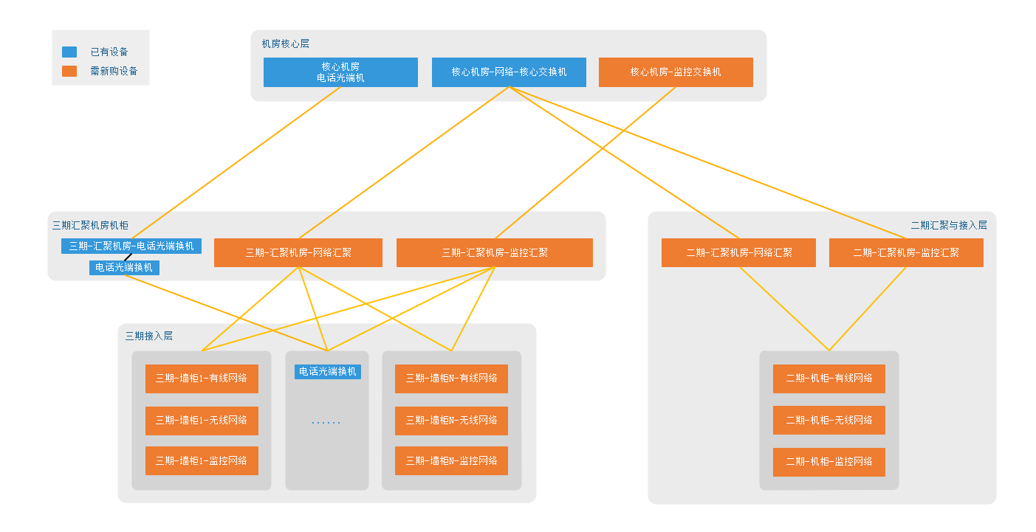

5.2 三期弱电机柜供电控制图：
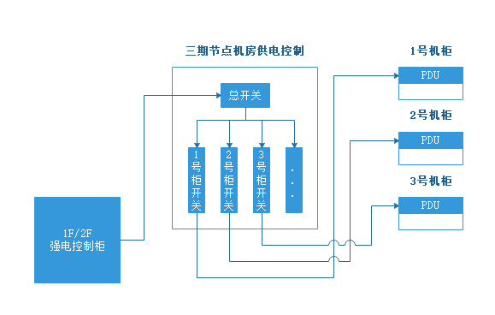
5.3 电梯应急电话连接图：
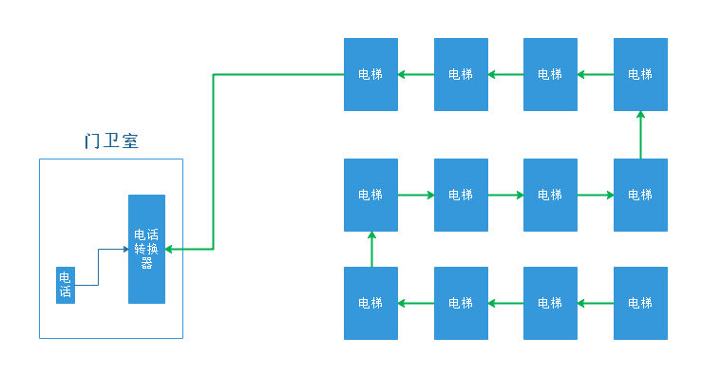
5.4 老厂区监控改造后拓扑图：
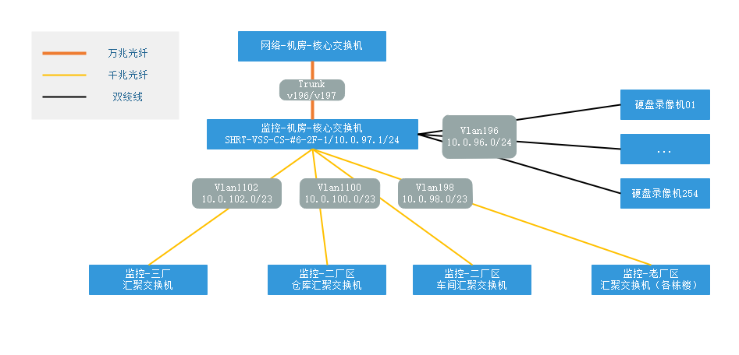

五、设计原则、依据
本项目必须按高标准进行建设，符合安全性、稳定性、先进性、可扩展原则，以国家相关设计规范标准为依据，充分采用已有国家及国际现行标准。系统设计参照以下技术规范标准（不限于此）：
《综合布线系统工程设计规范》GB 50311-2007
《无线局域网测试规范》GB/T 32420-2015
《无线网络访问控制技术规范》GB/T 31491-2015
《商用建筑群布线标准》（IEA-568B）

六、设备选型概述
根据集团网络建设规范，使网络更加合理、今后更好地拓展、有利于查出故障症结。设备厂商选择核心、汇聚和接入层设备尽可能选取同一厂家的产品，这样在设备可互连性、协议互操作性、技术支持等各方面都更有优势。
选择产品线齐全、技术认证队伍力量雄厚、产品市场占有率高的品牌。其产品经过更多用户的检验，产品成熟度高，而且这些厂商出货频繁，生产量大，质保体系更完备。
综合考虑网络设备选择华为Huawei品牌设备；为建设统一的WLAN环境，WLAN设备选用UBNT设备；
- 监控网络设备选择
核心交换机：安装位置6号楼核心机房，为上海荣泰整个公司内所有监控接入点提供数据交换，需满足大于1000个接入点数据交换的能力。
汇聚交换机：安装位置三期汇聚机房，汇聚三期所有监控接入点，接入监控核心交换机，需满足大于400个监控接入点的数据交换能力。
接入交换机：安装在三期车间、仓库内部的节点机柜中。支持PoE+、上行千兆，接入百兆/千兆，支持WEB网管或全网管。
监控存储要求：视频监控保留时长大于60天。
序号 | 品牌型号 | 主要参数 | 用途
1 | 华为  S5720-36C-28S-EI-AC | 28个千兆SFP，4个复用的千兆10/100/1000Base-T以太网端口Combo，4个万兆SFP+，包转发率：222Mpps，交换容量：598G/5.98Tbps | 监控核心
2 | 华为  S5720-28X-LI-24S-AC | 24个千兆SFP，8个复用的10/100/1000Base-T以太网端口Combo，4个万兆SFP+,包转发率：108Mpps/126Mpps；交换容量：336Gbps/3.36Tbps | 监控汇聚
3 | 华为  S1720-52GWR-PWR-4P | 48个10/100/1000Base-T以太网端口，4个千兆SFP，  支持PoE+，PoE最大功耗369.6W，包转发率：78Mpps，交换容量：336Gbps | 监控接入
4 | 华为  S1720-28GWR-PWR-4P | 24个10/100/1000Base-T以太网端口，4个千兆SFP，  支持PoE+，PoE最大功耗369.6W，包转发率：42Mpps，交换容量：68Gbps | 监控接入
5 | 华为  S1720-10GW-PWR-2P | 8个10/100/1000Base-T以太网端口，2个千兆SFP，  支持PoE+, PoE最大功耗123.2W，包转发率：15Mpps；交换容量：68Gbps | 监控接入
6 | 华为S1730S-L16P-A | 16个10/100/1000Base-T以太网端口，支持PoE+, PoE最大功耗146W，包转发率：24Mpps；交换容量：36Gbps | 监控接入
7 | 硬盘录像机 | 海康威视，支持H.265
8 | 监控硬盘 | 西部数据/希捷监控专用盘
9 | 监控摄像头 | 200W，1080P，PoE，红外距离要满足现场环境需求；支持H.265
10 | 光纤收发器 | NETLINK，单模，双纤，SC，千兆

- 有线网络设备选择
汇聚交换机：安装在三期汇聚机房和二期改造区域，上行万兆、接入千兆，全部光口或数个Combo接口。数据交换能力需满足大于300个接入点的数据交换能力。
接入交换机：安装在三期内和二期改造区域节点机柜，根据接入数量选择24/48口，上行千兆光口，千兆电口接入，支持全网管理，PoE供电需满足PoE+。
序号 | 品牌型号 | 主要参数 | 用途
1 | 华为  S5720-36C-28S-EI-AC | 28个千兆SFP，4个复用的千兆10/100/1000Base-T以太网端口Combo，  4个万兆SFP+，包转发率：222Mpps，交换容量：598G/5.98Tbps | 有/无线网络汇聚
2 | 华为  S5720-52P-LI-AC | 48个10/100/1000Base-T以太网端口，4个千兆SFP，包转发率：87Mpps/166Mpps；交换容量：336Gbps/3.36Tbps | 有线网络接入
3 | 华为  S5720-28P-LI-AC | 24个10/100/1000Base-T以太网端口，4个千兆SFP，包转发率：51Mpps/126Mpps，交换容量：336Gbps/3.36Tbps | 有线网络接入
4 | 万兆光模块 | 华为OSX010000，单模
5 | 千兆光模块 | 华为SFP-GE-LX-SM1310，单模

- 无线设备
根据以往成熟无线部署方案，选择UBNT无线AP+UBNT PoE交换机+软件控制台的方式，可实现一套管理平台实现对无线AP和PoE交换机统一管理。
序号 | 品牌型号 | 主要参数 | 用途
1 | UBNT  UAP-AC-PRO | 最大功耗：9W，2.4GHz无线速率：450Mbps，5GHz无线速率：1300Mbps，2个10/100/1000以太网端口，WiFi用户量：200 | 无线AP
2 | UBNT  US-24-250W  US-24-500W | 24个10/100/1000Base-T以太网端口，2个千兆SFP，包转发率：38.69Mpps，交换容量：52Gbps, PoE最大功耗：250W/500W | PoE交换机
3 | 其它 | 交换机根据需要求选择16口/8口，但必须支持通过UBNT Web控制台管理

七、网络建设实现内容
建设时，要充分考虑未来网络技术的发展趋势和业务应用的发展，同时考虑到网络信息安全的问题，增加网络及应用系统的安全防护能力。实现总则：
1、三层架构(核心、汇聚、接入)。
2、三网分离(网络、电话、监控)。
4、核心机房到三期主干光纤线路采用24芯线缆；核心机房到二期和车间主干光纤线路采用12芯线缆，支持万兆单模。
5、三期汇聚机房到三期内部机柜（含有线、无线、监控交换机）光纤线路采用12芯线缆，支持千兆单模；若三期内部机柜中只含有监控交换机则光纤线路选择4芯线缆。
6、主干万兆，千兆到桌面。
7、VLAN按业务划分安全区域。
8、WLAN集中管控。
9、老厂区、二厂区监控整改。
结构化布线系统应符合 EIA/TIA-568AEIA/TIA-569EIA/TIA-540EIA/TIA-428 等行业标准和其它有关标准的规定。
- VLAN及IP
区域 | 用途 | VLAN ID | IP地址段 | 网关 | 可用IP范围
监控网络 | 监控-硬盘录像机IP | 196 | 10.0.96.0/24 | 10.0.96.1 | 10.0.96.2～10.0.96.254
 | 监控-交换机管理IP | 197 | 10.0.97.0/24 | 10.0.97.1 | 10.0.97.2～10.0.97.254
 | 老厂区监控摄像头IP | 198 | 10.0.98.0/23 | 10.0.98.1 | 10.0.98.2～10.0.99.254
 | 二厂区监控摄像头IP | 1100 | 10.0.100.0/23 | 10.0.100.1 | 10.0.100.2 ～ 10.0.101.254
 | 三厂区监控摄像头IP | 1102 | 10.0.102.0/23 | 10.0.102.1 | 10.0.102.2 ～ 10.0.103.254
无线网络 | AP/PoE交换机管理IP | 126 | 10.0.26.0/24 | 10.0.26.1 | 10.0.26.240 ～ 10.0.26.254
 | RT-USER（2.4GHz） | 164 | 10.0.64.0/21 | 10.0.64.1 | 10.0.64.2 ～ 10.0.71.254
 | RT-OFFICE（5GHz） | 172 | 10.0.72.0/21 | 10.0.72.1 | 10.0.72.2 ～ 10.0.79.254
三期  有线网络 | 部品办公室 | 110 | 10.0.10.0/24 | 10.0.10.1 | 10.0.10.2 ～ 10.0.10.254
 | IPQC
 | 成品办公室
 | 原材料办公室 | 109 | 10.0.9.0/24 | 10.0.9.1 | 10.0.9.2 ～ 10.0.9.254
 | 交换机管理IP | 125 | 10.0.25.0/24 | 10.0.25.1 | 10.0.25.150 ～ 10.0.25.254
 | 汇聚机房门禁 | 118 | 10.0.18.0/24 | 10.0.18.1 | 10.0.18.12
二期  有线网络 | OQC办公室 | 109 | 10.0.9.0/24 | 10.0.9.1 | 10.0.9.2 ～ 10.0.9.254
 | 交换机管理IP | 125 | 10.0.25.0/24 | 10.0.25.1 | 10.0.25.115 ～ 10.0.25.119
门禁网络 | 门禁管理IP | 118 | 10.0.18.12/24 | 10.0.18.1

八、工程技术及施工要求

1、传输介质材质要求
双绞线：
超5类非屏蔽双绞线在100MHz的频率下运行时提供8dB近端串扰的余量用于最高1200Mbit/s的数据传输应符合EIA/TIA568A附加草案的规定。
6类非屏蔽双绞线在100MHz的频率下运行时提供6dB近端串扰的余量用于最高2400Mbit/s的数据传输应符合ISO/IEC11801-A的规定。
类型 | 衰减dB | 分布电容 | 直流电阻 | 直流电阻偏差值 | 阻抗特性 | 返回损耗 | 近端串扰
5类 | <1.9267sqrt(f)+0.75(f) | 330pf/100m | 9.38/100m | 5% | 100Ω±15% | 23dB | 64dB
超5类 | ≤1.9267sqrt(f)+0.75(f) | 330pf/100m | 9.38/100m | 5% | 100Ω±15% | 12dB | 72dB
6类 | ≤1.827sqrt(f)+02(f) | 330pf/100m | 9.38/100m | 5% | 100Ω±5% | 10dB | 78dB
光缆：
设计和测试的依据应符合Bellcore GR409及IEC793-1/794-1的有关规定，UL/CSA验证应符合OFNR和OFNP性能要求，扩展级别62.5/125цm光缆应符合ISO/IEC11801:1995的规定。

2、设备材料进场检测验收：
工程所用缆线、器材在施工前应进行检查，应与订货合同或封存的产品在规格、型号、等级上相符，无出厂检验证明材料与设计不符者不得在工程中使用。

3、线缆桥架施工
电缆桥架标准按照钢制电缆桥架工程设计规范（CECS 31：2006）第3.6.2条规定了各种情形下的桥架板材最小允许厚度：
电缆桥架宽度小于等于150 | 厚度：1.0±0.1
电缆桥架宽度大于150小于等于300 | 厚度：1.2±0.12
电缆桥架宽度大于300小于等于500 | 厚度：1.5±0.15
电缆桥架宽度大于500小于等于800 | 厚度：2.0±0.2
电缆桥架宽度大于800 | 厚度：2.2±0.22
桥架间连接板两端要有铜芯接地线，并与接地端的镀锌扁钢相连，最小截面不小于4平方毫米，或全长安装大于4*25镀锌接地扁铁。
桥架安装时应做到安装牢固，横平竖直，沿桥架水平走向的支架间距1.5至3米，垂直安装支架间距不大于2米，吊支架左右偏差应不大于10毫米，高低偏差不大于5毫米。
桥架与支架间螺栓、桥架连接板螺栓固定无遗漏，螺母位于桥架外侧，铝合金桥架与钢支架固定时，要有互相间绝缘的防电化腐蚀措施。
在吊顶内敷设线槽时，用吊架悬吊安装，吊杆用四号角钢制作，对较小的线槽，用L型支架固定，而较大的线槽，用U型支架固定。角钢上部通过膨胀螺栓固定在楼板上，角钢与线槽之间用拉钉连接固定。
对墙体、梁柱进行开孔、破除作业的部分需在作业完成后进行平整、上色处理，使外观美观；
支架用膨胀螺栓固定时，选用螺栓适配，连接紧固，防松零件齐全。
桥架转弯处的弯曲半径不小于桥架内电缆最小弯曲半径（R=100）。
桥架不宜与下列管道平行敷设，当无法避免时，桥架位置应符合下列规定，或采取相应措施。
a. 桥架应在具有腐蚀性液体管道上方
b. 桥架应在热力管道下方
c. 易燃易爆气体比空气重时，桥架应在管道上方
d. 易燃易爆气体比空气轻时，桥架应在管道下方
水平敷设的电缆，首尾、转弯及5-10米处桥架内设电缆卡子固定，敷设于垂直桥架内的电缆卡子固定点间距应为2米。

4、管道施工
金属管应符合设计文件的规定，表面不应有穿孔、裂缝和明显的凹凸不平，内壁应光滑，不允许有锈蚀。在易受机械损伤的地方和在受力较大处直埋时，应采用足够强度的管材。
管的弯曲角度不应小于90度，弯曲半径不应小于线管外径的6倍，弯曲处不应有凹陷、裂缝和明显的弯扁。线管应排列整齐、固定牢固，管卡间距应均匀。线管的连接应保证整个系统的电气连续性。当线管的直线段长度超过30米或弯曲角度的总和超过270度时，应在其中间加装接线盒。

5、线路敷设
根据设计图确定出安装位置，从始端到终端（先干线后支线）；管线施工前应消除管内的污物和积水；缆线布放前应核对型号规格、程式、路由及位置与设计规定相符。在同一管内包括绝缘在内的导线截面积总和应该不超过内部截面积的40%；缆线的布放应平直、不得产生扭绞，打圈等现象，不应受到外力的挤压和损伤；缆线在布放前两端应贴有标签，以表明起始和终端位置，标签书写应清晰，端正和正确；电源线、信号电缆、对绞电缆、光缆及建筑物内其他监控系统的缆线应分离布放。各缆线间的最小净距应符合设计要求；缆线布放时应有冗余。
先水平，后主干，安装工程与土建施工应密切配合，合理交叉，认真做好各项预埋工作。先重点，后一般，如各层的设备间，应在装修完工之后，先行安装就位，然后再端接工作区，最后是调试运转。
线缆布放根据图纸要求分系统进行，首先要在图纸上标明线缆号码，再编写线缆布放表，根据线缆布放表进行，线缆两头均要做好号码标记，不同系统的线缆要用塑料扎带分开，布放由人工进行。
光缆应敷设在线槽内，排列整齐，不应溢出槽道，为了防止光缆下垂或脱落，在穿越每个楼层的槽道上、下端和中间，均应对光缆采取切实有效的固定装置，使光缆牢固稳定。光缆敷设后，应细致检查，要求外护套完整无损，不得有压扁、扭伤、折痕和裂缝等缺陷。如出现异常，应及时检测，予以解决。如为严重缺陷或有断纤现象，应检修测试合格后才能允许使用。光缆敷设后，要求敷设的预留长度符合设计要求，在设备端应预留5～10米，有特殊要求的场合，根据需要预留长度，光缆的曲率半径应符合规定，转弯的状态应圆顺，不得有死弯和折痕。在同一线槽中，光缆和其它线缆平行敷设，应有一定间距，要分开敷设和固定，各种缆线间的最小净距应符合设计规定，保证光缆安全运行。光缆全部固定牢靠后，应将建筑内各个楼层光缆穿过的所有槽洞、管孔的空隙部分，先用油蔴封堵材料堵塞密封，再加堵防火堵料等防火措施，以求防火和防潮。

6、理线规范
采用正向理线。
正向理线也称前馈型理线。正向理线是在配线架端接前进行理线。它从机房的进线口开始，将线缆逐段整理，直到配线架的模块后端为止。在理线后再进行端接和测试。配线架背后双绞线作预留。
核心机房至厂区汇聚机房主备光缆线路需按不同管道线路进入机房。
光缆熔接接口建议熔接成LC接口，空间占用小，方面维护。
做好设备名称、子网地址、IP地址分配等的文档记录，应有明确的标记。

7、机房工程建设实施
- 环境清洁、无尘，防止任何腐蚀性气体、废气的侵入，机房内不允许水、气管道通过，空气调节设备应能满足设备正常运行的温度与湿度要求。
- 机房内不同电压的电源插座，应有明显标志。
- 根据机房高度具体状况，设定机房活动地板敷设高度为0.35米，可保证机房净空2.4米。活动地板安装过程中，地板与墙面交界处，活动地板需精确切割下料。切割边需作封胶处理后安装。地板安装后，用踢脚板压边装饰。
- 机房线槽走线：按需整齐布设在静电地板下方网络桥架，不占用地上面积，并可灵活调节线槽位置，需与机房内空调等其他设备敷设在地板的管道不冲突，区分强电使用独立槽，弱电区分主干线路及机房内交换线路。
- 防雷接地：机房地网直接接入大楼地网。
- 机柜配电：进行统一供电部署规划，接入机柜供电从汇聚机房分配，电闸集中放置在汇聚机房。
- 机房和设备安装点内的各类电缆布线应合理、走线清楚，电缆标志应明确（在电缆上应标明线路的起点和终点，在电缆连接的配线架上应指明连接何处的信息点）。
- 若网络设备连接线缆与电源平行走线时，电源线与网络设备连接线至少保持300mm的距离，防止交流电对网络传输的干扰，保持网络运行的稳定和可靠。
- 缆线布放应整齐合理，布放的缆线应绑扎，松紧适度，每条均应做标记。

九、测试及验收
施工结束后必须对系统进行必要的测试，以确认传输介质的性能指标已达到了系统正常运转的要求。
有线网络可参照（但不限于）ANSI/EIA/TIA-568标准，对传输线缆的衰减、连续性、NEXT(Near－End Crosstalk)、特性阻抗及长度进行测试。建议采用FLUKE公司相关测试设备进行测试或其它办法测试。
无线网络将结合条码枪或按摩椅进行测试验证，确保无线网络质量达到平均丢包率、平均延时等各项指标要求。

十、售后服务要求
本项目须提供从验收合格之日起至少壹年的免费质量保修期，质量保修期内免费更换损坏的设备和24小时免费服务响应，免费维护期内提供24小时免费服务响应。
在保修期之后，可以经双方协商续签有偿维护期的维护合同，以确保系统的正常运行所必须的技术支持和管理支持。维护期的费用由双方协商解决。

技术方案审核：
生技部
信息化部
CIO

